ИНСТРУКЦИЯ INTEX

KRYSTAL CLEAR НАСОС-ФИЛЬТР МОДЕЛЬ 634

220-240 V~, 50Hz, 360 W
Hmax 1.5 m, H min 0.19m, IPX4
Макс. Температура воды 35⁰
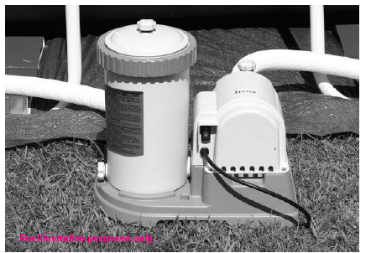
Не забудьте приобрести и другую продукцию фирмы Intex: бассейны и аксессуары к ним, надувные игрушки, кровати, лодки. Заходите на наш сайт.

Содержание

Предупреждение Длительное хранение
Составные части и характеристика Руководство по устранению
Инструкции по сборке неисправностей
Инструкции по эксплуатации Наиболее часто возникающие
Чистка и замена картриджа проблемы
Установка Правила безопасности
Уход за бассейном и использование химикатов Гарантия
Сервис-центры

ВАЖНЫЕ ПРАВИЛА БЕЗОПАСНОСТИ
Перед тем как приступить к сборке и использованию продукта, внимательно прочитайте инструкции и строго следуйте им.

СОХРАНЯЙТЕ ИНСТРУКЦИИ

ПРОЧИТАЙТЕ И СЛЕДУЙТЕ ВСЕМ ИНСТРУКЦИЯМ

ВНИМАНИЕ
- Внимание - Чтобы предотвратить риск получения травм, не позволяйте детям самостоятельно пользоваться насосом. Присматривайте за детьми и людьми с физическими отклонениями.
- Внимание – возможен риск получения электрошока. Подключайте насос с фильтром только к заземленной штепсельной розетке, предохраняемой заземленным выключателем цепи (ЗВЦ) или устройством остаточного тока (УОТ). Если вы не уверены в том, защищена ли розетка ЗВЦ/УОТ, проконсультируйтесь у квалифицированного электрика. Прибегните к услуге квалифицированного электрика для установки ЗВЦ/УОТ, максимум 30 mA. Не используйте переносное устройство остаточного тока. (ПУОТ).
- Внимание – не закапывайте в землю электрический шнур. Расположите шнур в месте, где его не повредят газонокосилки, шпалерные ножницы или другое оборудование.
- В случае повреждения шнура вам следует обратиться к производителю, либо заменить шнур в сервис-центре.
- Внимание – Чтобы предотвратить риск электрошока, не используйте удлинитель для присоединения шнура к розетке; таймеры, адаптеры, преобразователи тока, используйте только правильно расположенный источник электропитания.
- Внимание – Монтаж и демонтаж бассейна должны производить только взрослые.
- Внимание – Не пытайтесь включить/выключить насос из розетки мокрыми руками или когда находитесь в воде.
- Устанавливайте насос подальше от бассейна, чтобы ребенок не смог опереться на него и залезть в бассейн.
- Внимание - Не подпускайте детей близко к насосу и к электрическому шнуру.
- Внимание – Не включайте насос, когда в бассейне есть люди.
- Внимание - Выключайте насос из сети, перед тем как переставить его или почистить.
- Данный насос с фильтром предназначен только для сборно-разборных бассейнов. Не используйте данный фильтр в постоянно установленных бассейнах. Сборно-разборные бассейны сконструированы так, чтобы их можно было складывать на хранение и вновь собирать в их оригинальной форме.
13.Внимание – Насос с фильтром должен располагаться как минимум на расстоянии 2 м
от бассейна.
- Внимание – розетка должна находиться на расстоянии более чем в 3,5 м от бассейна
- Внимание – Продукт может быть использован лишь в целях, указанных в инструкции по применению.
- Включать штепсельную вилку в розетку только после установки продукта.
НЕСОБЛЮДЕНИЕ ДАННЫХ ИНСТРУКЦИЙ МОЖЕТ СТАТЬ ПРИЧИНОЙ ТРАВМ, ЭЛЕКТРОШОКА И ПРИВЕСТИ К ЛЕТАЛЬНОМУ ИСХОДУ.

Данные предостережения, инструкции и правила безопасности, которые вы получаете при покупке продукции, не могут охватить все возможные опасные случаи. Пожалуйста, контролируйте ситуацию во время отдыха на воде.

СОХРАНЯЙТЕ ИНСТРУКЦИИ
СОСТАВНЫЕ ЧАСТИ

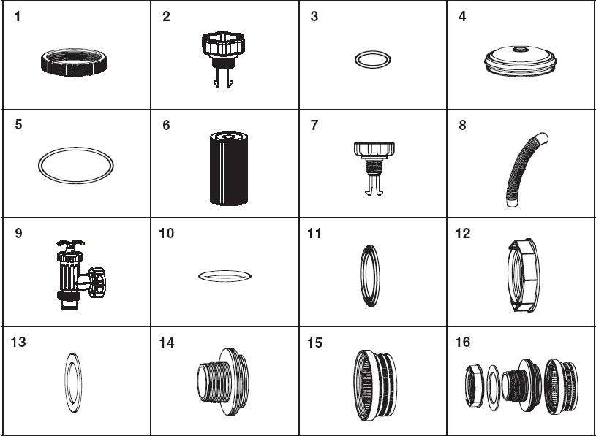

СОХРАНЯЙТЕ ИНСТРУКЦИИ
ХАРАКТЕРИСТИКА
Перед сборкой изделия, пожалуйста, проверьте содержание и ознакомьтесь со всеми составными частями.
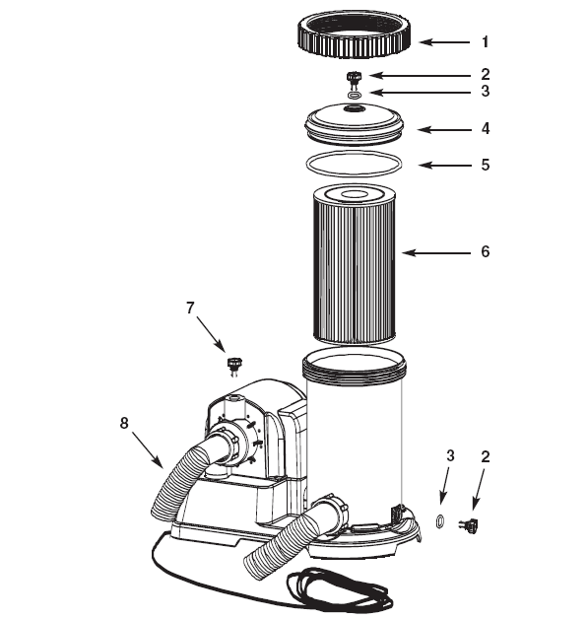

№ | Описание | Кол-во | Артикул
1 | Хомут с резьбой | 1 | 10491
2 | Воздушный клапан | 2 | 10460
3 | Кольцо клапана | 2 | 10264
4 | Крышка футляра | 1 | 10490
5 | Кольцо фильтра | 1 | 10492
6 | Картридж | 1 | 59905
7 | Воздушный клапан Б (с кольцом) | 1 | 10725
8 | Шланг насоса с муфтами | 1 | 10494

При заказе деталей, не забудьте указать номер модели и артикулы.

СОХРАНЯЙТЕ ИНСТРУКЦИИ
ХАРАКТЕРИСТИКА (продолжение)

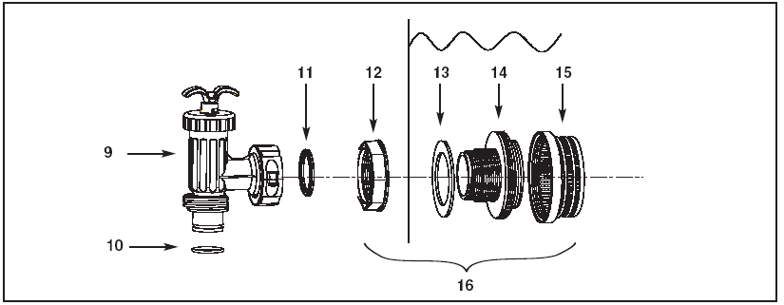

№ | Описание | Кол-во | Артикул
9 | Плунжерный клапан (с кольцом и шайбой) | 2 | 10747
10 | Кольцо шланга |  | 10262
11 | Ступенчатая шайба |  | 10745
12 | Муфта |  | 10256
13 | Плоская резиновая шайба |  | 10255
14 | Соединитель с резьбой |  | 10744
15 | Фильтрационная решетка |  | 10253
16 | Фильтрационный блок (объединяет муфту, плоскую резиновую шайбу, соединитель с резьбой и фильтрационную решетку) | 2 | 10746

СОХРАНЯЙТЕ ИНСТРУКЦИИ

Инструкции по сборке
Сборка фильтра и плунжерного клапана
Фильтрационная решетка задерживает крупные объекты, предотвращая образование засоров и/или повреждения насоса, а плунжерный клапан предотвращает попадание воды в насос-фильтр, когда картридж устанавливается или чистится. Для сборно-разборных бассейнов необходимо установить фильтр и плунжерный клапан, перед тем как надуть верхнее кольцо.
- Возьмите Фильтрационный блок и Плунжерный клапан.
- Против часовой стрелки открутите плунжерный клапан от соединителя с резьбой (14). Будьте осторожны, не потеряйте резиновую шайбу (11). Положите плунжерный клапан на землю в безопасное место (рис. 1).
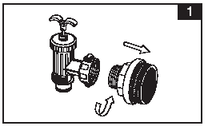

- Движением против часовой стрелки открутите Муфту (12) от Соединителя (14). Оставьте Шайбу (13) на Соединителе.
- Просуньте Соединитель через отверстие на стенке бассейна. Шайба должна оставаться на соединителе.
- Движением по часовой стрелке прикрутите Муфту (12) к Соединителю (14). Соединитель(14) должен находиться с внутренней стороны бассейна, а Муфта (12) – с наружной стороны. (рис. 2).

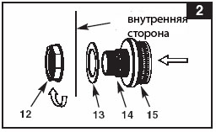

Перед сборкой можете смазать резьбу соединителя вазелином для облегчения движений..
- Затяните крепко фильтрационную решетку (15) и Муфту (12) на Соединителе (14).
- Возьмите плунжерный клапан. Убедитесь, что ступенчатая шайба (11) находится на месте.
- Движением по часовой стрелке прикрутите плунжерный клапан к соединителю (14). (рис. 3).
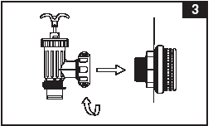

- Убедитесь, что ручка находится в позиции «0/1». Если это не так, то опустите ее, поворачивая по часовой стрелке. (рис. 4.1. и 4.2). Это перекроет отверстие, и вода не сможет вылиться.
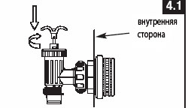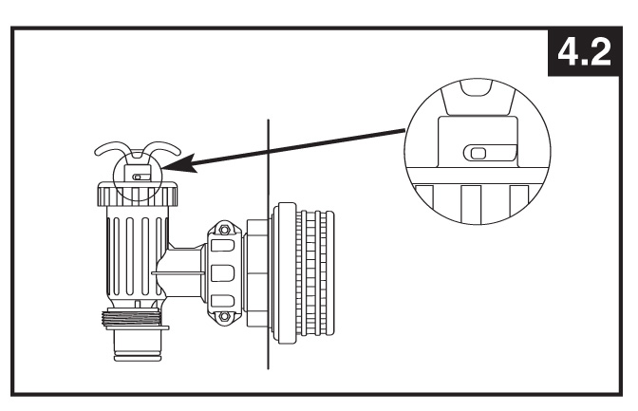

- Повторите шаги с 1 по 9 для второго отверстия.
- Теперь бассейн можно заполнять водой. Используйте инструкции для сборно-разборных бассейнов.

СОХРАНЯЙТЕ ИНСТРУКЦИИ
Инструкция по сборке насоса-фильтра (продолжение)
Присоединение шлангов
- Достаньте из упаковки насос-фильтр и шланги.
- Расположите насос рядом с бассейном со стороны выходных отверстий на стенках бассейна.
- Достаньте 2 шланга (8) и соедините каждый одним концом с насосом посредством муфт. Другие концы шланга позже будут подсоединены к бассейну.
- Насос-фильтр является герметически закрытой системой. Движением против часовой стрелки поверните вентили верхних воздушных клапанов (2 и 7) на 1-2 поворота, чтобы открыть и стравить воздух. Не снимайте клапаны полностью.
- Движением против часовой стрелки открутите Хомут с резьбой (1) от крышки(4) насоса. Положите Хомут в безопасное место.
- Снимите крышку (4). Проверьте, находится ли внутри корпуса насоса картридж. Если картридж на месте, то верните крышку обратно, плотно прикрутите её Хомутом с резьбой (1) к корпусу насоса.
- Плотно закройте воздушные клапаны (2 и 7).
- Когда бассейн наполнится водой, соедините шланг от нижнего отверстия на корпусе насоса с верхним Плунжером, ранее установленном на стенке бассейна. Соединительное отверстие находится внизу плунжерного клапана.
- Аналогично соедините 2-ой шланг, выходящий из моторного блока насоса, со вторым Плунжером, установленным внизу на стенке бассейна.
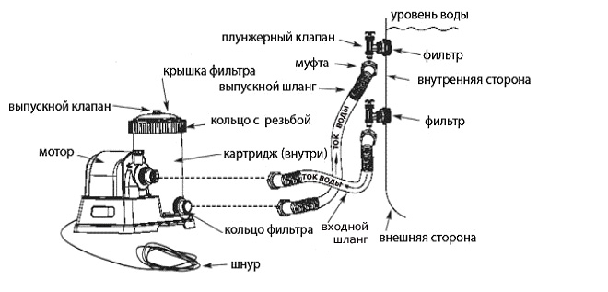

(иллюстрация не в масштабе)

СОХРАНЯЙТЕ ИНСТРУКЦИИ
Инструкции по эксплуатации
- Убедитесь, что насос-фильтр выключен. Выключатель находится на корпусе мотора.
- Вставьте шнур в электрическую розетку.
Внимание
Присутствует риск получения электрошока. Подключайте насос с фильтром только к заземленной штепсельной розетке, предохраняемой заземленным выключателем цепи (ЗВЦ) или устройством остаточного тока (УОТ). Если вы не уверены в том, защищена ли розетка ЗВЦ/УОТ, проконсультируйтесь у квалифицированного электрика. Прибегните к услуге квалифицированного электрика для установки ЗВЦ/УОТ, максимум 30 mA. Не используйте переносное устройство остаточного тока. (ПУОТ).
3. Поверните ручку плунжерного клапана против часовой стрелки, вытяните до упора, а затем поверните ее по часовой стрелке, пока металлический выступ не закрепится в позиции «0/1». Повторите эти действия для второго клапана. Теперь клапаны открыты, и вода может поступать в насос-фильтр.
Важно помнить
Во избежание образования воздушной пробки, всегда открывайте сначала нижний плунжерный клапан, и затем верхний плунжерный клапан на стенке бассейна. После этого надо открыть на 1-2 оборота верхние воздушные клапаны(2 и 7) на фильтр-насосе.

4. Давление воды позволит воздуху, зажатому внутри пройти через выпускные воздушные клапаны (2 и 7). Когда весь воздух выйдет, вода начнет выходить через клапаны. Плотно закройте клапаны по часовой стрелке.
5. Включите насос-фильтр. Теперь насос-фильтр начинает фильтровать воду.
6. Используйте насос-фильтр, пока вода не достигнет желаемого уровня чистоты.

Чистка или замена картриджа

Рекомендуется менять картриджи каждые 2 недели.
- Убедитесь, что насос-фильтр выключен и отсоединен от розетки.
- Поверните ручку плунжерного клапана против часовой стрелки, надавите до упора, а затем поверните ее по часовой стрелке до позиции «0/1». Проделайте то же самое для второго клапана. Этими действиями вы перекрываете поступление воды из бассейна в шланги.
- Осторожно приоткройте верхние выпускные воздушные клапаны (2 и 7), повернув их на 1-2 оборота против часовой стрелки. Это снимет давление внутри насоса и облегчит дальнейшие действия.
- Поверните Хомут с резьбой (1) против часовой стрелки. Положите в безопасное место.
- Снимите крышку (4).
- Выньте использованный картридж.
- Проверьте, не загрязнилась ли внутренняя сторона корпуса.
- Если внутренняя сторона корпуса загрязнилась:
А). Открутите (против часовой стрелки) и снимите клапан (2), находящийся внизу корпуса насоса. Положите в безопасное место.
Б). Промойте корпус насоса, используя поливочный шланг или ведро с водой.
С). Движением по часовой стрелке верните клапан (2) в прежнее положение. Плотно закрутите, но не перетягивайте.

СОХРАНЯЙТЕ ИНСТРУКЦИИ
Очистка или замена картриджа
- Вставьте новый картридж.
- Закройте крышку, заверните Хомут (1).
- Поверните ручки обоих плунжерных клапанов бассейна против часовой стрелки, вытяните их до упора, затем поверните по часовой стрелке до позиции «0/1».
- Присоедините электрошнур фильтр-насоса к розетке.
- Включите насос («ON»)
- Когда весь воздух выйдет и начнёт сочиться вода, плотно заверните верхние выпускные клапаны (2 и 7)движением по часовой стрелке.

Установка
Некоторые страны, особенно страны ЕС, требуют, чтобы насос-фильтр надежно стоял на земле или на основании в вертикальном положении. Узнайте, есть ли такое требование в вашем регионе. Если да, то насос может быть поставлен на платформу, используя 2 отверстия в основании. См. рис. ниже.

Насос может быть установлен на цементную основу или деревянную платформу во избежание случайного падения. Вся конструкция должна выдерживать 18 кг. Европейская норма EN 60335-2-41 требует, чтобы вся конструкция находилась на земле или надежной основе.
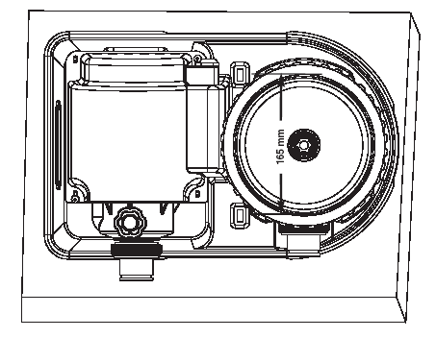

- Крепежные отверстия имеют диаметр 6.4 мм и удалены друг от друга на 165 мм
- Используйте 2 болта и гайки с максимальным диаметром 6,4 мм.

СОХРАНЯЙТЕ ИНСТРУКЦИИ
УХОД ЗА БАССЕЙНОМ И ИСПОЛЬЗОВАНИЕ ХИМИЧЕСКИХ ПРЕПОРАТОВ ДЛЯ ЧИСТКИ .

Все бассейны требуют ухода, чтобы вода оставалась чистой. В этом поможет использование химических препаратов и насоса с фильтром. Проконсультируйтесь со специалистами из компаний, занимающимися химикатами для бассейнов о том, какое количества хлора, альгецида и других химических препаратов нужно использовать, чтобы вода в вашем бассейне оставалась чистой.

Храните химикаты в недоступном для детей месте.
Не применяйте химикаты для чистки воды, пока в бассейне находятся люди. Химикаты могут вызвать раздражение кожи и слизистых.

Ежедневный контроль РН уровня воды и уровня химикатов в воде очень важен и не может быть чрезмерным. Проверка уровня хлора, альгецида и поддержание РН уровня воды в бассейне обязательно в течение всего времени, пока используется бассейн.

При первом заполнении бассейна вода может быть солоноватой и, возможно, нужно будет добавлять воду в бассейн и чаще менять картриджи в насосе фильтре. Не позволяйте купаться в бассейне, пока не добьетесь необходимого РН уровня.

Держите под рукой дополнительные картриджи. Картриджи необходимо менять каждые две недели.

Дети, купаясь в бассейне, могут разбрызгать воду, хлорированная вода при попадании на растения вокруг бассейна, может уничтожить их.
Перед сливом воды из бассейна, убедитесь, что слив воды в данном месте разрешен местными властями.

ВНИМАНИЕ
КОНЦЕНТРИРОВАННЫЙ РАСТВОР ХЛОРА МОЖЕТ ПОВРЕДИТЬ ТКАНЬ БАССЕЙНА. ВСЕГДА СЛЕДУЙТЕ ИНСТРУКЦИЯМ ЗАВОДОВ ПРОИЗВОДИТЕЛЕЙ ХИМИМЧЕСКИХ ПРЕПАРАТОВ ДЛЯ ЧИСТКИ ВОДЫ В БАССЕЙНЕ, ВО ИЗБЕЖАНИЕ НАНЕСЕНИЯ ВРЕДА ЗДОРОВЬЮ.

СОХРАНЯЙТЕ ИНСТРУКЦИИ
Хранение

- Прежде, чем слить воду и убрать бассейн на длительное хранение или переставить,
убедитесь, что вода попадет в предназначенный приемник сточных вод, который находится в удалении от дома. Узнайте местные требования по сливу воды из бассена.
- Отсоедините электрический шнур от сети
- Когда бассейн осушится, отсоедините шланги и фильтр
- Слейте воду из насоса-фильтра
- Просушите детали на воздухе
- Поверните плунжерное кольцо против часовой стрелки, извлеките механизм из плунжерного футляра.
- Смажьте вазелином соединительные детали и шайбы
- Уберите использованный картридж. Имейте в запасе 1-2 новых картриджа для следующего сезона.
- Хранить в оригинальной или герметичной упаковке.
- Храните насос-фильтр и все аксессуары в сухом и прохладном помещении.

РУКОВОДСТВО ПО УСТРАНЕНИЮ НЕПОЛАДОК

проблема | Причины | Возможные решения
Мотор не работает | - Нет тока в сети  - Повреждение электрического шнура  - Перегрев мотора, и предохранители автоматически отключили его | - Проконсультируйтесь с электриком – возможно отключение электроэнергии.  - Проверьте и подключите шнур к источнику питания  - Дайте мотору время остыть
Фильтр не очищает бассейн | - неверный уровень хлора или водородного показателя  - загрязнение картриджа  - повреждение картриджа  - чрезмерное загрязнение бассейна  - фильтр засорился | - нормализуйте уровень хлора и водородный показатель. Обратитесь за помощью к специалистам  - прочистите или замените картридж  - проверьте, нет ли в картридже дыр. Замените, если он поврежден  - оставьте насос с фильтром в рабочем состоянии до полного очищения бассейна  - очистите фильтр во входном отверстии стенки бассейна
Фильтр не качает воду или напор очень слабый | - входное отверстие/сток засорены  - проходит воздух  - осадок или засорение на картридже  - чрезмерное загрязнение бассейна  - загрязнился картридж фильтра | - прочистите засорение в шлангах  - входного отверстия/стока в стенках бассейна  - плотнее закрутите муфты шланга, проверьте шланг на повреждения, проверьте уровень воды в бассейне  - замените картридж  - чистите картридж чаще
Насос не работает | - низкий уровень воды  - сеточный фильтр засорен  - проходит воздух  - неисправность в моторе или  застопорилось лопастное колесо  - воздушная пробка в корпусе картриджа | - наполните бассейн до нужного уровня  - очистите сеточный фильтр во входном отверстии стенки бассейна  - плотнее закрутите муфты шланга, проверьте шланг на повреждения  - проверьте и очистите впускное отверстие насоса от листьев и веточек.  - поверните и вытяните ручку клапана до упора  если повреждён мотор – обратитесь к специалисту для ремонта
Верхняя крышка пропускает воду | - отсутствует Хомут  - крышка закручена неплотно  засорился картридж фильтра | - установите и плотно заверните Хомут  - снимите крышку и проверьте наличие кольца  - закрутите крышку плотнее (вручную)  замените или очистите картридж
Шланг пропускает воду в местах подсоединения | - муфты шланга не плотно закручены | - плотно закрепите муфты шланга
Воздушная пробка | - воздушная пробка в корпусе насоса и во впускном шланге  - перепутаны впускной и выпускной шланги | - откройте выпускные клапаны, дождитесь, когда вода начнет выходить через клапаны, затем закройте выпускные клапаны  - выпускное отверстие бассейна соединить с впускным отверстием насоса, верхнее отверстие бассейна - с выпускным отверстием насоса.

СОХРАНЯЙТЕ ИНСТРУКЦИИ
Наиболее часто возникающие проблемы

ПРОБЛЕМА | ОПИСАНИЕ | ПРИЧИНА | МЕРЫ ПО УСТРАНЕНИЮ
Водоросли | - вода окрашивается в зеленый цвет бассейн скользкий и присутствует неприятный запах | - необходимо установить уровень хлора и РН | - хлорируйте воду. Проверьте РН уровень и скорректируйте по совету специалистов  - очистите дно бассейна  поддерживайте правильный уровень хлора
Вода приобрела цвет | - вода становится голубой, коричневой или черной, когда первый раз используете хлор | - медь, железо или марганец в воде окислился из-за добавления хлора. Это обычное дело, при добавление в воду химикатов | - поддерживайте рекомендуемый уровень РН  - не отключайте фильтр до полного очищения воды  - чаще очищайте картридж
Взвесь | - вода стала молочного цвета | - «жесткая вода» (результат слишком высокого уровня РН)  - низкое содержание хлора  постороннее вещество в воде | - поддерживайте правильный уровень РН  - проверьте уровень хлора  прочистите или замените фильтр
Низкий уровень воды | - уровень воды ниже, чем в предыдущий день | Дыра в материале бассейна или шланге | - устраните дыру с помощью ремкомплекта  плотнее закрутите краны
Осадок на дне бассейна | - грязь или песок на дне | - неаккуратное пользование бассейном | - почистите дно бассейна пылесосом Intex
Загрязнена поверхность воды | - листья, насекомые, ветки | - бассейн стоит близко к деревьям | - используйте скиммер Intex для удаления мусора

ВАЖНО
В случае возникновения затруднений обращайтесь в наш сервис-центр за помощью. Контактная информация на последней странице.

СОХРАНЯЙТЕ ИНСТРУКЦИИ
ОСНОВНЫЕ ПРАВИЛА БЕЗОПАСНОСТИ

Отдых на воде может быть источником удовольствия.
Однако существует степень риска для здоровья и жизни, чтобы устранить риск, вам необходимо следовать следующим инструкциям по безопасности:
Для собственной безопасности и безопасности других ознакомьтесь с нижеследующими инструкциями, которые были составлены национально признанными Организациями Безопасности:
- Необходимо постоянное наблюдение
- Научитесь плавать
- Научитесь оказывать первую помощь
- Проинформируйте каждого, кто будет присматривать за вашими детьми о возможных опасностях в воде, о необходимости постоянного наблюдения.
- Научите детей, что нужно делать при несчастном случае.
- Находясь в воде, следуйте здравому смыслу.
- Наблюдение, наблюдение, наблюдение.

СОХРАНЯЙТЕ ИНСТРУКЦИИ
Временная гарантия

Ваш насос с фильтром Krystal Clear создан с использованием материалов высокого качества и на высокопрофессиональном оборудовании. Все детали к насосу и фильтру были проверены на наличие брака, перед тем как выпустить их в продажу. Эта временная гарантия действительна только для насосов с фильтром Krystal Clear.
Обеспечение данной гарантии распространяется только на покупателей оригинального товара. Гарантия действительна в течении одного года с даты покупки. Храните чек на покупку вместе с этим руководством по пользованию, т.к. для доказательства покупки товара нужен, будет чек на покупку.
Если в течение года обнаружится производственный брак, пожалуйста, обратитесь по нижеследующим адресам.
Данные гарантии ограничены сроками и условиями этой гарантии. Компания Intex, ее агенты и работники не несут никакой ответственности перед покупателем за умышленную или случайную порчу товара покупателем.
Гарантия теряет действие, если в насосе с фильтром были самостоятельно заменены детали. Только квалифицированные специалисты могут заменять детали в насосе с фильтром.
Intex не возмещает затраты, связанные с утечкой воды, химических добавок или порчу воды, также гарантия не распространяется на травмы людей или порчу аксессуаров.
Эта временная гарантия не действительна, если насос с фильтром подвергался покупателем порче в результате халатности, неправильного обращения или транспортировке, неверном хранении, использовании не по назначению, или порче в результате не зависящих от компании Intx ситуаций.

СОХРАНЯЙТЕ ИНСТРУКЦИИ
